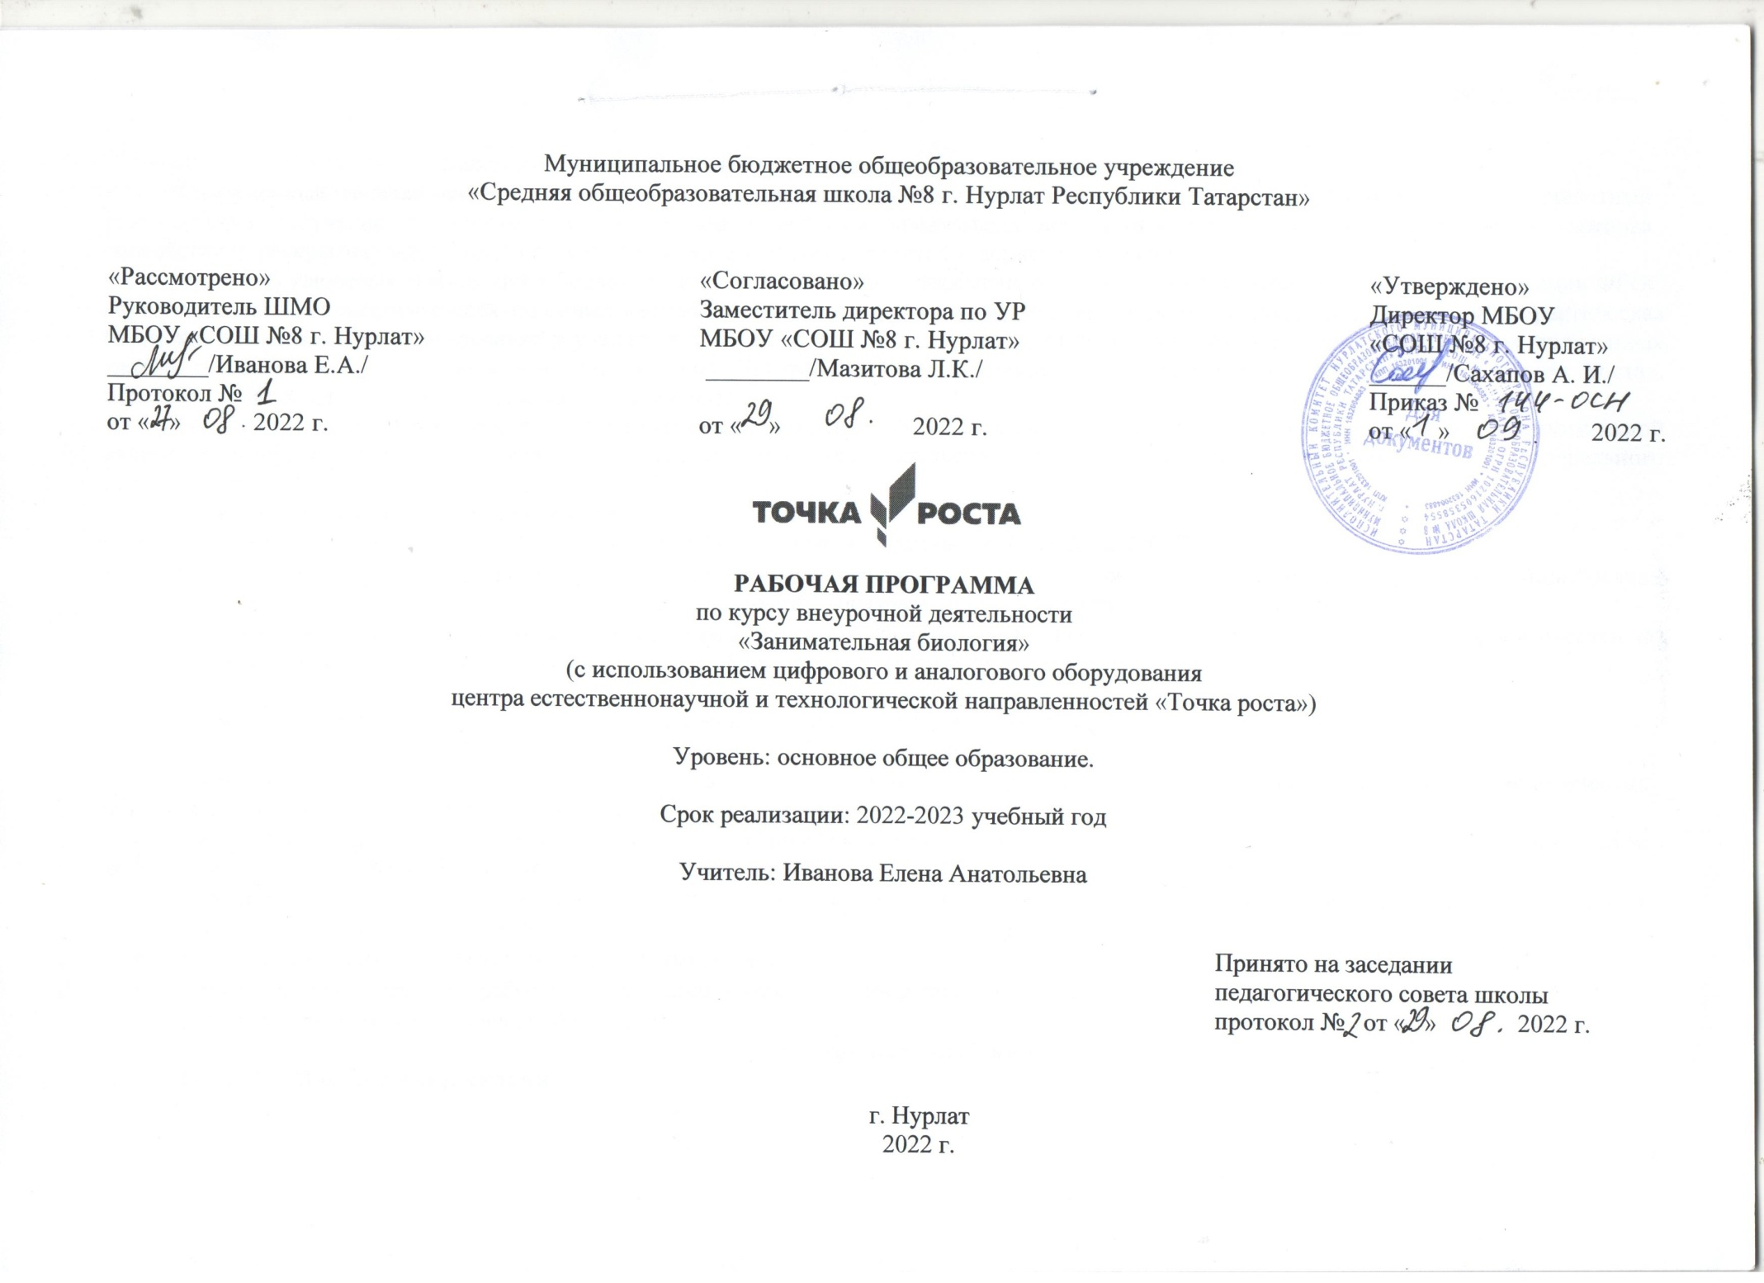
Общая характеристика программы
Современный учебный процесс направлен не столько на достижение результатов в области предметных знаний, сколько на личностный рост ребенка. Обучение по новым образовательным стандартам предусматривает организацию внеурочной деятельности, которая способствует раскрытию внутреннего потенциала каждого ученика, развитие и поддержание его таланта.

Одним из ключевых требований к биологическому образованию в современных условиях и важнейшим компонентов реализации ФГОС является овладение учащимися практическими умениями и навыками, проектно–исследовательской деятельностью. Программа «Практическая биология» направлена на формирование у учащихся интереса к изучению биологии, развитие практических умений, применение полученных знаний на практике с использованием оборудования Центра естественнонаучной и технологической направленностей «Точка роста», подготовка учащихся к участию в олимпиадном движении.

На базе центра "Точка роста" обеспечивается реализация образовательных программ естественнонаучной и технологической направленностей, разработанных в соответствии с требованиями законодательства в сфере образования и с учетом рекомендаций Федерального оператора учебного предмета «Биология».

Рабочая программа составлена на основе:
- Закон Российской Федерации «Об образовании в Российской Федерации» от 29.12.2012г. №273-ФЗ;
- Федеральный государственный образовательный стандарт основного общего образования, утвержденный приказом Минобрнауки России от 31.05.2021 № 287 "Об утверждении федерального образовательного стандарта основного общего образования"
- Методические рекомендации по реализации образовательных программ естественнонаучной и технологической направленностей по биологии с использованием оборудования центра «Точка роста». Методическое пособие. – Москва, 2021 г

Цель курса:
формирование и развитие познавательного интереса к биологии как науке о живой природе.

Задачи курса:
- формирование системы научных знаний о системе живой природы и начальных представлений о биологических объектах, процессах, явлениях, закономерностях;
- приобретение опыта использования методов биологической науки для проведения не сложных биологических экспериментов с использованием оборудования Центра естественнонаучной и технологической направленностей «Точка роста»;
- развитие умений и навыков проектно–исследовательской деятельности с использованием оборудования Центра естественно-научной и технологической направленностей «Точка роста»;
- подготовка учащихся к участию в олимпиадном движении;
- развитие умений и навыков работы с различными источниками информации;
- формирование основ экологической грамотности.
Содержание программы
Тема №1. Мир под микроскопом
Знакомство с планом работы и техникой безопасности при выполнении лабораторных работ. Как человек познает окружающий мир. Биологические науки. Профессии, связанные с биологией. Методы познания. Биологические приборы и инструменты.
Почувствуй себя на месте Левенгука. Истории великих биологических открытий. Значение изобретения микроскопа. Р. Гук – первооткрыватель клетки. А. Левенгук открыл микромир.
Лабораторные работы:
Лабораторная работа 1. Какие части в микроскопе главные. И для чего микроскопу зеркало и револьвер? Устройство микроскопа.
Лабораторная работа 2. Что такое микропрепарат и как его рассмотреть? Правила работы с микроскопом.
Лабораторная работа 3. Как превратить муху в слона? Определение увеличения микроскопа.
Лабораторная работа 4. Что увидел в микроскоп Роберт Гук? Рассматривание среза пробки.
Лабораторная работа 5. Что увидел Левенгук в капле воды? Путешествие в каплю воды.
Осенняя экскурсия: « Путешествие в природу с биноклем и микроскопом»
Тема №2. В мире невидимок.
Открытие бактерий. Разнообразие бактерий. Значение бактерий: Куда деваются опавшие листья? Почему мы болеем? Кто живёт в желудке у коровы и нас в кишечнике? Кто зажигает в океане и на болоте огни? Про кефир, силос и квашеную капусту.
Лабораторные работы:
Лабораторная работа №6. Что будет, если чай оставить в заварочном чайнике? Приготовление сенного настоя, рассматривание сенной палочки.
Лабораторная работа №7. Познакомьтесь, картофельная палочка. Рассматривание движения бактерии.
Лабораторная работа №8. Что будет, если оставить молоко в тёплом месте? Рассматривание молочнокислых бактерий.
Лабораторная работа №9. Зачем у гороха на корнях клубеньки? Рассматривание клубеньков на корнях бобовых.
Лабораторная работа №10. Зачем надо чистить зубы? Рассматривание зубного налёта.
Тема №3. В царстве растений.
Тайны растений. Что такое фотосинтез? Пигменты растений. Строение клетки растений. Ткани растений. Микроскопическое строение органов растений. Многообразие растений. Отделы растений.
Лабораторные работы
Лабораторная работа №11. Какое самое маленькое цветковое растение может превратить озеро в болото?
Лабораторная работа №12. О чём может рассказать валлиснерия? Изучение строения клетки растений.
Лабораторная работа №13. Почему у герани лист зелёный, а лепестки красные. Изучение пластид под микроскопом.
Лабораторная работа №14. Почему арбуз сладкий, а лимон кислый. Рассматривание вакуолей с клеточным соком.
Лабораторная работа №15. Как обнаружить крахмал? Рассматривание крахмальных зёрен в клетках картофеля.
Лабораторная работа №16. Почему крапива жжётся, а герань пахнет? Рассматривание волосков эпидермиса растений.
Лабораторная работа №17. Почему корни растений всасывают так много воды? Корневые волоски под микроскопом. Зачем корню чехлик?
Лабораторная работа №18. Почему вода способна двигаться по древесине? Изучение микропрепаратов древесины разных растений.
Лабораторная работа №19. Кто изобрёл бумагу? Изучение осиных гнёзд и бумаги под микроскопом. Почему карандаш пишет по бумаге?
Лабораторная работа №20. Почему хвоя зимой не замерзает? Изучение строения хвои на микропрепарате.
Лабораторная работа №21. Почему позеленели стенки аквариума и стволы деревьев? Изучение одноклеточных водорослей.
Лабораторная работа №22. Чем образована тина? Спирогира под микроскопом.
Лабораторная работа №23. Где искать зародыш у растений? Изучение строения семян по микропрепаратам.
Зимняя экскурсия: Новогодняя сказка. Снежинки и льдинки под микроскопом. Выращиваем и смотрим кристаллы.
Тема №4. В царстве грибов.
Тайны грибов. Строение грибов. Многообразие и значение грибов.
Лабораторные работы.
Лабораторная работа №24. Из чего гриб состоит? Рассматривание срезов гриба под лупой и микроскопом.
Лабораторная работа №25. Зачем грибу пластинки и трубочки? Изучение среза шляпки плодового тела гриба.
Лабораторная работа №26. Почему овощи гнить начинают? Когда роса бывает мучнистой? Изучение поражённых грибковыми заболеваниями растений.
Лабораторная работа №27. Что такое плесень? Изучение разных видов плесени.
Лабораторная работа №28. Что происходит с тестом, когда туда дрожжи добавляют? Изучение почкования дрожжей.
Лабораторная работа №29. Почему нельзя вырезать своё имя на дереве? Изучение плодового тела гриба – трутовика, рассматривание его спор под микроскопом
Учебно-тематический план
№ | Название темы | теория | практика | всего
1 | Мир под микроскопом | 1 | 4 | 5
2 | В мире невидимок. | 0 | 4 | 4
3 | В царстве растений. | 0 | 15 | 15
4 | В царстве грибов. | 1 | 10 | 11
Планируемые результаты освоения курса
Личностные результаты:
• формирование коммуникативной компетентности в общении и сотрудничестве со сверстниками, старшими и младшими в процессе образовательной, общественно полезной, учебно-исследовательской, творческой и других видов деятельности;
• формирование понимания ценности здорового и безопасного образа жизни; усвоение правил индивидуального и коллективного безопасного поведения в чрезвычайных ситуациях, угрожающих жизни и здоровью людей, правил поведения на транспорте и на дорогах;
• формирование экологической культуры на основе признания ценности жизни во всех её проявлениях и необходимости ответственного, бережного отношения к окружающей среде;
• осознание значения семьи в жизни человека и общества; принятие ценности семейной жизни; уважительное и заботливое отношение к членам своей семьи;
• развитие эстетического сознания через освоение художественного на, творческой деятельности эстетического характера.
Метапредметные результаты:
• умение самостоятельно определять цели своего обучения, ставить и формулировать для себя новые задачи в учёбе и познавательной деятельности, развивать мотивы и интересы своей познавательной деятельности;
• умение самостоятельно планировать пути достижения целей, в том числе альтернативные, осознанно выбирать наиболее эффективные способы решения учебных и познавательных задач;
• умение соотносить свои действия с планируемыми результатами осуществлять контроль своей деятельности в процессе достижения результата, определять способы действий в рамках предложенных условий и требований, корректировать свои действия в соответствии с изменяющейся ситуацией;
• умение оценивать правильность выполнения учебной задачи, собственные возможности её решения;
• владение основами самоконтроля, самооценки, принятия решений и осуществления осознанного выбора в учебной и познавательной деятельности;
• умение определять понятия, создавать обобщения, устанавливать аналогии, классифицировать, самостоятельно выбирать основания и критерии для классификации, устанавливать причинно-следственные связи, строить логическое рассуждение, умозаключение и делать выводы;
• умение осознанно использовать речевые средства в соответствии с задачей коммуникации для выражения своих чувств, мыслей и потребностей, планирования и регуляции своей деятельности; владение устной и письменной речью, монологической контекстной речью;
• формирование и развитие компетентности в области использовании.
Предметные результаты:
• формирование системы научных знаний о живой природе и закономерностях её развития, исторически быстром сокращении биологического разнообразия в биосфере в результате деятельности человека для создания естественно-научной картины мира;
• формирование первоначальных систематизированных представлений о биологических объектах, процессах, явлениях, закономерностях, об основных биологических теориях, экосистемной организации жизни, о взаимосвязи живого и неживого в биосфере, наследственности и изменчивости организмов, овладение понятийном аппаратом биологии;
• приобретение опыта использования методов биологической науки и проведение несложных биологических экспериментов для изучения живых организмов и человека, проведение экологического мониторинга в окружающей среде;
• формирование основ экологической грамотности: способности оценивать последствия деятельности человека в природе, влияние факторов риска на здоровье человека; выбирать целевые и смысловые установки в своих действиях и поступках по от ношению к живой природе, здоровью своему и окружающих; осознание необходимости действий по сохранению биоразнообразия и природных местообитаний видов растений и животных;
• формирование представлений о значении биологических наук в решении проблем рационального природопользования, защиты здоровья людей в условиях быстрого изменения экологического качества окружающей среды;
• освоение приёмов рациональной организации охраны труда и отдыха, выращивания и размножения культурных растений и домашних животных, ухода за ними.
Место предмета (курса) в учебном плане
Представленная рабочая программа соответствует программе основного общего образования. Срок реализации программы – один год (35 часов, 1 час в неделю в течение 1 года).

Учебно-методическое обеспечение
Учебно-методическое обеспечение курса включает в себя учебное пособие для учащихся и программу курса. Учебное пособие для учащихся обеспечивает содержательную часть курса. Содержание пособия разбито на параграфы, включает дидактический материал (вопросы, упражнения, задачи, домашний эксперимент), практические работы.
Цифровая лаборатория ученическая
• Цифровые датчики электропроводности, рН, положения, температуры, абсолютного давления;
• Цифровой осциллографический датчик;
• Весы электронные учебные 200 г;
• Микроскоп: цифровой или оптический с увеличением от 80 X;
• Набор для изготовления микропрепаратов;
• Микропрепараты (набор);
• Соединительные провода, программное обеспечение, методические указания;
Комплект посуды и оборудования для ученических опытов
• Штатив лабораторный химический:
• Набор чашек Петри:
• Набор инструментов препаровальных:
• Ложка для сжигания веществ:
• Ступка фарфоровая с пестиком:
• Набор банок, склянок, флаконов для хранения твердых реактивов;
• Набор приборок (ПХ-14, ПХ-16);
• Прибор для получения газов;
• Спиртовка и горючее для неё;
• Фильтровальная бумага (50 шт.);
• Колба коническая;
• Палочка стеклянная (с резиновым наконечником);
• Чашечка для выпаривания (выпарительная чашечка);
• Мерный цилиндр (пластиковый);
• Воронка стеклянная (малая);
• Стакан стеклянный (100 мл);

Календарно-тематическое планирование
№ п/п | № по разделу |  | Тема урока(занятия) | Количество часов | Сроки
 |  |  |  |  | план | факт
Введение – 5 ч
1 | 1 |  | Вводный инструктаж по ТБ при проведении лабораторных работ. Приборы для научных исследований, лабораторное оборудование | 1 | 05.09
2 | 2 |  | История микроскопирования.  Знакомство с устройством микроскопа. | 1 | 12.09
3 | 3 |  | Р. Гук – первооткрыватель клетки. | 1 | 19.09
4 | 4 |  | Открытие микромира Левенгуком | 1 | 26.09
5 | 5 |  | Осенняя экскурсия: «Путешествие в природу с биноклем и микроскопом» | 1 | 03.10
В мире невидимок. – 4 ч
6 | 1 |  | Путешествие в микрокосмос. | 1 | 10.10
7 | 2 |  | Строение и разнообразие бактерий | 1 | 17.10
8 | 3 |  | Значение бактерий в природе | 1 | 24.10
9 | 4 |  | Значение бактерий в жизни человека | 1 | 07.11
В царстве растений –13 ч
10 | 1 |  | Удивительные растения | 1 | 14.11
11 | 2 |  | Путешествие в клетку растений | 1 | 21.11
12 | 3 |  | Мини – исследование: «Кто раскрасил мир растений? | 1 | 28.11
13 | 4 |  | Мини – исследование:«Почему вкус плодов и ягод разный?» | 1 | 05.12
14 | 5 |  | Мини –исследование «Определение содержания крахмала в продуктах питания». | 1 | 12.12
15 | 6 |  | Тайны листа растений | 1 | 19.12
16 | 7 |  | Корень | 1 | 26.12
17 | 8 |  | Транспорт веществ в растении | 1 | 09.01
18 | 9 |  | Зимняя экскурсия | 1 | 16.01
19 | 10 |  | Значение и многообразие растений | 1 | 23.01
20 | 11 |  | Путешествие в подводный мир. | 1 | 30.01
21 | 12 |  | Водоросли | 1 | 06.02
22 | 13 |  | Мини - исследование: «Маленькой елочке холодно зимой?» | 1 | 13.02
23 | 14 |  | Размножение растений | 1 | 20.02
24 | 15 |  | Интеллектуальная игра «Тайны растений» | 1 | 27.02
В царстве грибов- 11 ч
25 | 1 | Урок занимательной микологии. |  | 1 | 06.03
26 | 2 | Тайны грибов |  | 1 | 13.03
27 | 3 | Строение грибов |  | 1 | 20.03
28 | 4 | Многообразие и значениегрибов |  | 1 | 27.03
29 | 5 | Значение грибов в природе |  | 1 | 10.04
30 | 6 | Значение грибов в жизни человека |  | 1 | 17.04
31 | 7 | Тихая охота |  | 1 | 24.04
32 | 8 | Весенняя экскурсия |  | 1 | 08.05
33 | 9 | Защита информационных проектов |  | 1 | 15.05
34 | 10 | Защита информационных проектов |  | 1 | 22.05
35 | 11 | Итоговое занятие |  | 1 | 29.05
Оценка достижений планируемых результатов усвоения курса
Для отслеживания результативности образовательного процесса по программе «Практикум по биологии» используются следующие виды контроля:
- предварительный контроль (проверка знаний учащихся на начальном этапе освоения программы) - входное тестирование;
- текущий контроль (в течение всего срока реализации программы);
- итоговый контроль (заключительная проверка знаний, умений, навыков по итогам реализации программы).
Формы аттестации
- самостоятельная работа;
- тестирование;
- творческие отчеты;
- участие в творческих конкурсах по биологии;
- презентация и защита проекта.
Текущий контроль:
Формами контроля усвоения учебного материала программы являются отчеты по практическим работам, творческие работы, выступления на семинарах, создание презентации по теме и т. д. Обучающиеся выполняют задания в индивидуальном темпе, сотрудничая с педагогом. Выполнение проектов создает ситуацию, позволяющую реализовать творческие силы, обеспечить выработку личностного знания, собственного мнения, своего стиля деятельности. Включение обучающихся в реальную творческую деятельность, привлекающую новизной и необычностью является стимулом развития познавательного интереса. Одновременно развиваются способности выявлять проблемы и разрешать возникающие противоречия. По окончании каждой темы проводится итоговое занятие в виде тематического тестирования. Итоговая аттестация предусматривает выполнение индивидуального проекта.

